Copia de correo electrónico

Asunto: ¿Ya se vacunó contra la COVID-19?

Copia del cuerpo del mensaje:

Todas las personas mayores de 12 años pueden recibir ahora la vacuna contra la COVID-19 de forma gratuita. Vacunarse es importante no solo para su propia protección, sino para proteger a sus seres queridos y a nuestra comunidad en general.

Las vacunas son seguras y eficaces para prevenir la enfermedad grave causada por la COVID-19. Si no se ha vacunado, lo invito a que programe su cita lo antes posible. Esto es lo que debe hacer:
- Visite scdhec.gov/buscavacuna para buscar lugares que acepten citas.
- ¿Necesita ayuda? Llame a la línea de información sobre vacunas del DHEC al 1-866-365-8110 para obtener ayuda.
Las vacunas son una de las herramientas que podemos utilizar, además de usar una mascarilla, permanecer a seis pies de distancia (2 metros) y lavarnos las manos, para poner fin a esta pandemia y volver a las actividades que nos encantan. De acuerdo con las pautas de los Centros para el Control y la Prevención de Enfermedades (Centers for Disease Control and Prevention, CDC), esto es lo que puede hacer sin correr riesgos una vez que se haya inmunizado por completo.

Ayude a difundir el mensaje compartiendo esta información o el gráfico que aparece a continuación.

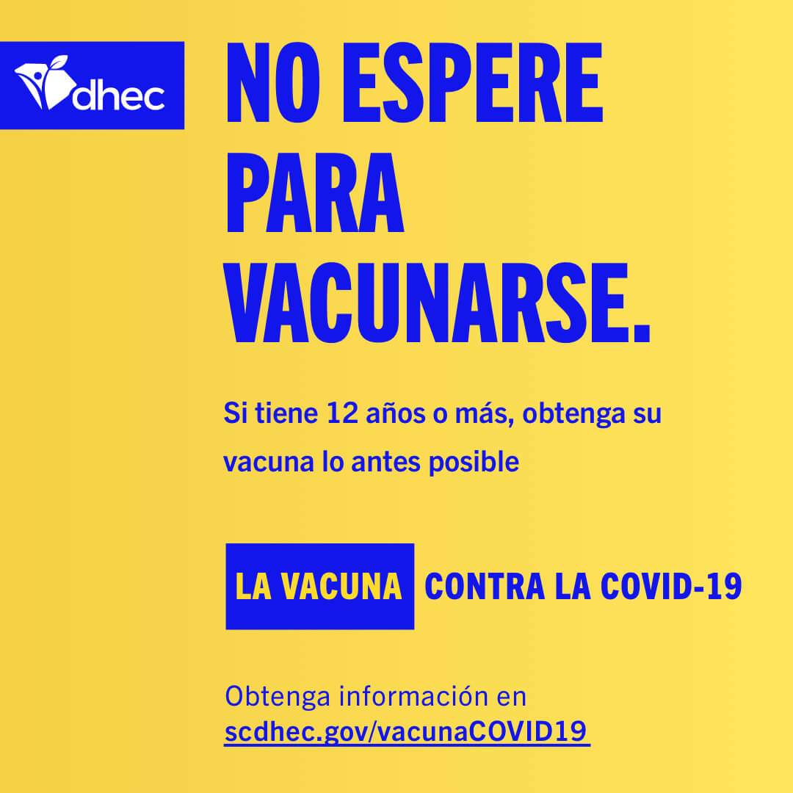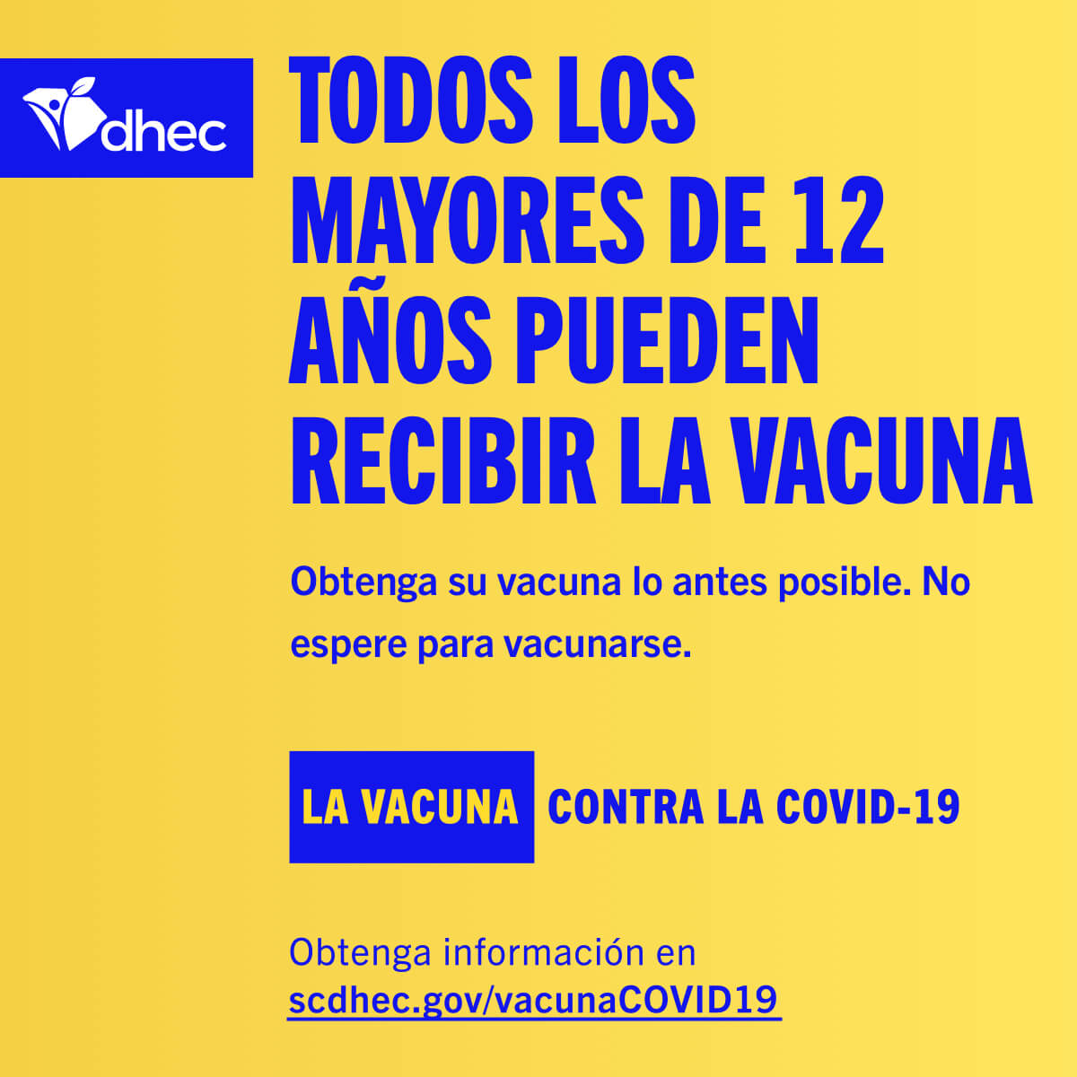

*Incluya las imagenes sugeridas arriba o visite https://www.stayscstrong.com/gobiernos-y-organizaciones-comunitarias para descargar un gráfico o una hoja informativa sobre la vacuna contra la COVID-19 y compartirla junto con su correo electrónico.

